**中國銀髮創新調研知識融合過程**

此次前期研究分成兩階段，包括：訪談、分析。兩階段都有迭代調整，分別描述如下：

**一、訪談流程的迭代調整**

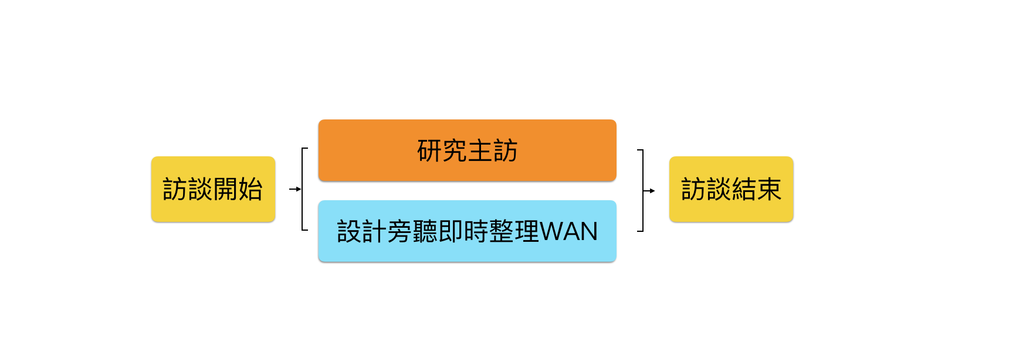

圖 1：第一輪訪談流程

第一輪：

1. 流程：

研究團隊主訪談

設計師聽訪，從中擷取WAN，如圖1所示。

2. 此輪知識產出：

全面性的探索受訪者，了解受訪者的價值觀、生活習慣與脈絡，以及消費決策與行為，一點點的需求與痛點。能夠對受訪者有一定程度的了解，類似設計的Persona。

3.問題：

當問到設計師還想了解更多的問題（目前使用什麼樣的工具或方法處理用戶提到的問題、使用這些工具或方法有什麼方便或不方便、是否會做更多或相關的行為來處理類似的問題）時，研究團隊不會再繼續追問，WAN的紀錄會停留在較高層級的需求。時間3小時，受訪者到最後容易累。

第二輪：最末段加入設計師訪談

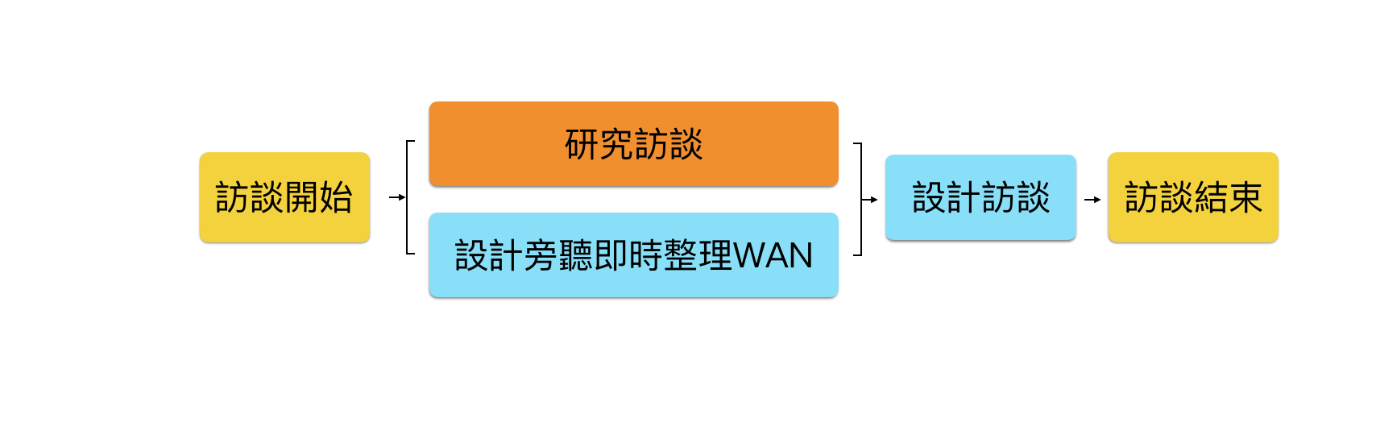

圖 2：第二輪訪談流程

1. 流程：

研究團隊訪談 2小時30分鐘

設計師訪談 20分鐘，如圖2所示。

2. 調整：

在訪談最後加入設計師訪談20-30分鐘，針對以下問題做追問:

* 繼續探索與深挖受訪者在研究訪談沒提到、或是有提需求。
* 提出有想到的設計情境或概念與受訪者討論確認需求。

3. 此輪知識產出：

訪談過程中設計師在一旁能透過研究訪談此人的樣貌，並規劃稍後設計訪談時的脈絡順序、以及想追問的問題，減輕負擔。

此輪除了對受訪者的了解外，透過設計訪談更加瞭解受訪者在其他健康管理面向上還有做什麼事情、有使用什麼樣的工具，比起第一輪更稍微的深入。

4. 問題：

研究訪談與設計訪談銜接上有點突兀

第三輪：訪談問題互相融入

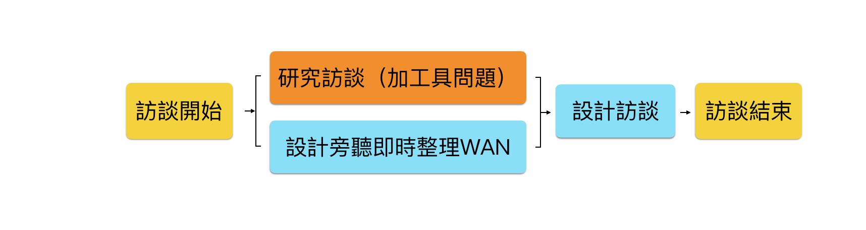

圖 3：第三輪訪談流程

1.流程：

研究團隊主訪談

設計師訪談，如圖3所示。

2.調整：

將部分工具使用問題放進研究訪談訪綱中，一方面設計訪談在稍後針對工具問題追問時受訪者不會感到突兀；一方面設計師也可以先對工具部分有個掌握，稍後訪談時更能銜接。

3. 此輪知識產出：

此輪訪談完後，除了對受訪者有更多了解，也能大概抓出在健康管理行為上有幾類設計方向：飲食管理、健康資訊管理（個人/家庭）、運動管理。在下一輪的設計訪談時，會在這幾個方向上進一步的詢問。

4. 問題

受訪者空想沒有刺激物輔助的狀態下，較難回應未滿足的需求的。

第四輪：未來的一天設計師開始加入，科技卡與設計情境圖加入

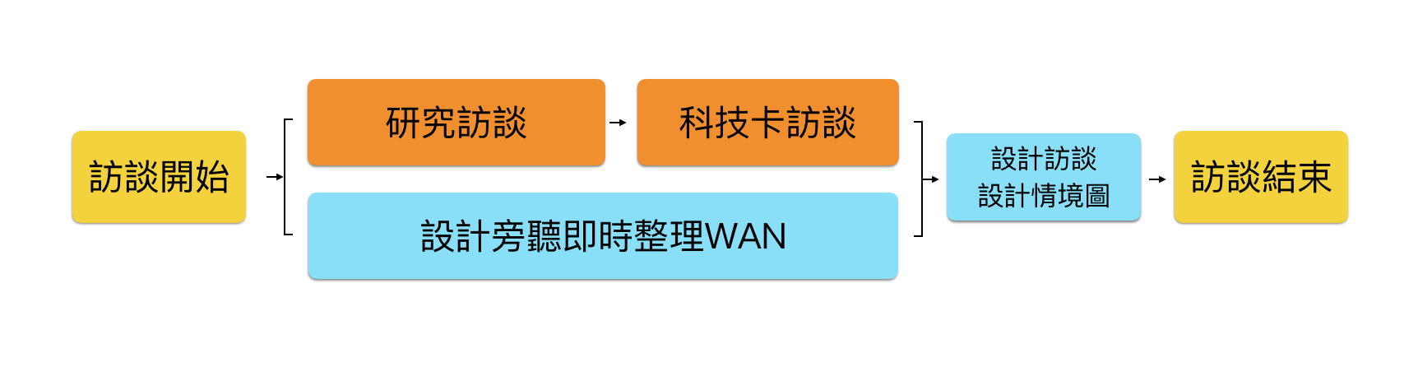

圖 4：第四輪訪談流程

1. 流程：

研究團隊主訪談

未來的一天加入科技卡使用

接著設計師訪談

加入設計情境圖使用，如圖4所示。

2. 調整：

未來的一天加入科技卡，探索受訪者更多的需求面向。接著設計師可以延續科技卡話題，追問需求。

* 繼續探索與深挖受訪者在研究訪談沒提到、或是有提到的需求。
* 確認受訪者在科技卡環節提到的想法與需求。
* 提出有想到的設計情境或概念與受訪者討論確認。

3. 此輪知識產出：

科技卡與設計情境圖互補優點：

* 訪談的銜接上，研究主訪員在科技卡環節時會提到一些使用情境、想像、需求，可以幫助設計師在接著訪談時不那麼突兀。
* 科技卡可以協助探索前階段沒有講到的額外面向，設計訪談可以延續並往下深挖。
* 科技卡跟設計情境圖能互補，針對不同類型受訪者（保守型、想像型）達到不一樣的刺激，藉此追問需求與問題。

4. 問題：

* 科技卡的缺點：

有些無法與長者生命經驗連結，他們無法理解。

有些情境看不懂，或是主題重複，概念區別應該要更清楚。

* 設計情境圖的缺點：

概念深淺不一樣，容易導引受訪者，應給予空間做想像。

字太多，不適合當時的情境做使用。

只用大標題，留下基本功能，其他留給訪談去問需求。

避免有太吸睛、市場行銷的東西干擾訪談

* 可能會有Social desirable response，可以再問什麼情境下會使用、詢問消費替代品與消費意願來確認。

**二、分析部分：**

**WAAD**和**Mean-end**的原有流程，如圖5所示。

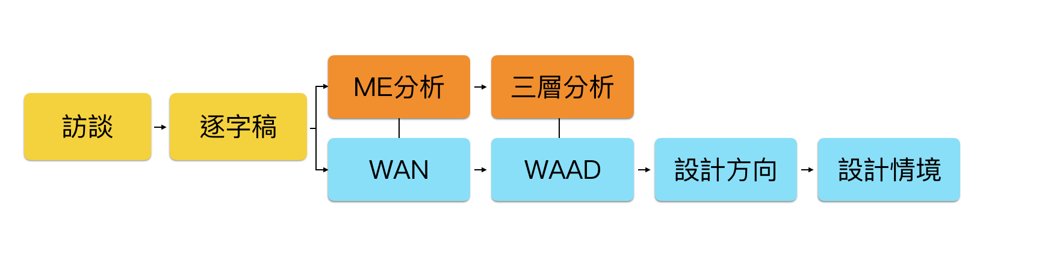

圖 5：原版分析流程

**Mean-end**

所有研究員把全部訪談逐字稿都看一遍，再一起討論最上層的分類架構。接著把訪談文字段落放進分類下，完整描述一個脈絡：動機、問題、行為。最後把不同段落拼成一段落，用一段紅字框框小總結。另外，繪製生活脈絡範圍圖，此圖有助於設計方向的參考，如圖6所示。

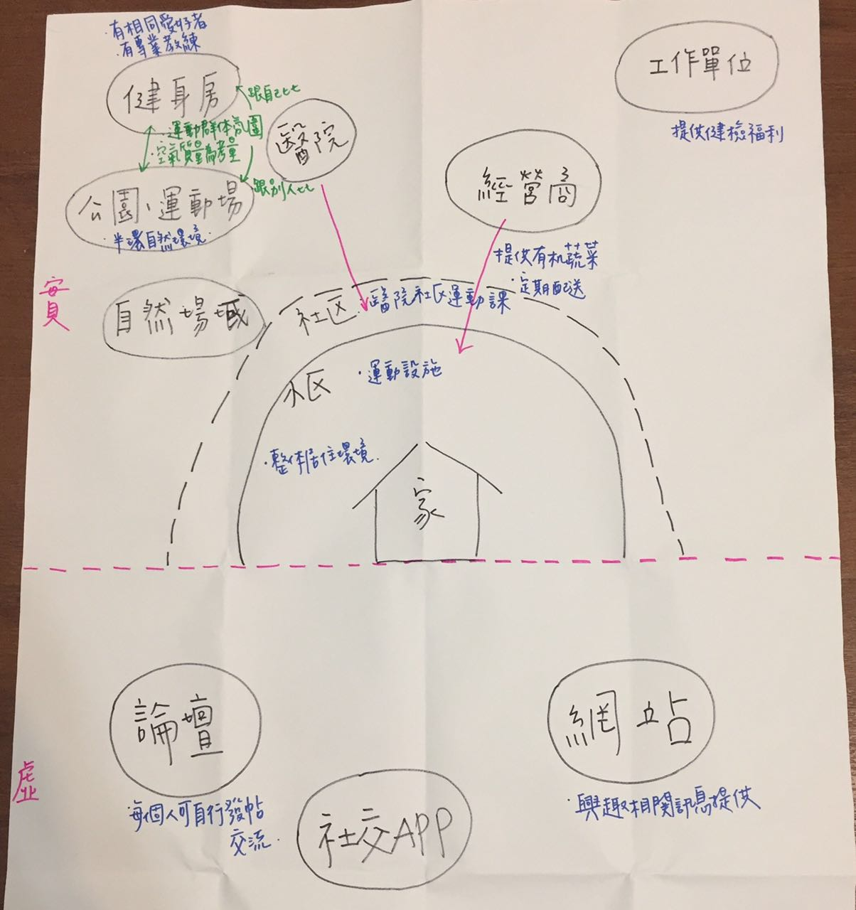

圖 6：生活脈絡範圍圖

**WAN**與**WAAD**

設計師將逐字稿中，用戶單一的真實需求寫在便利貼上變成WAN。所有WAN整理完後，再一起做WAAD

**WAAD**和**Mean-End**的新流程

為了節省時間，應付中國訪談大量的資料，將兩種分析方法做對應的新流程，如圖7所示。

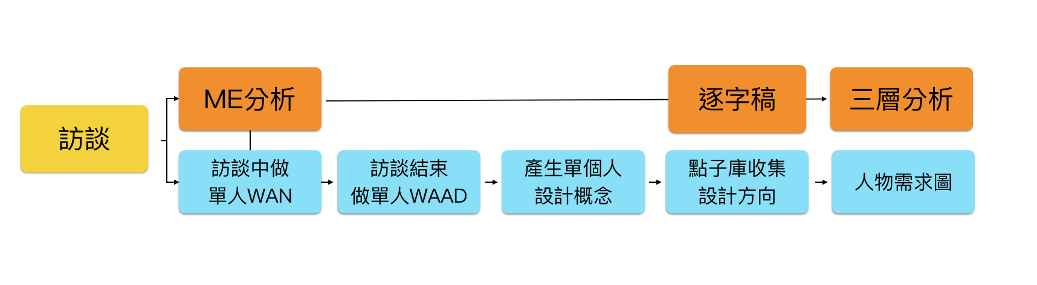

圖 7：新版分析流程

**Mean-End**

快速重點摘要，快速建立研究團隊與設計團隊對受訪者價值觀、生活脈絡，生命歷程的認識。之後再花時間做詳細的三層分析。

研究團隊也產出需求結構圖，如圖8所示：

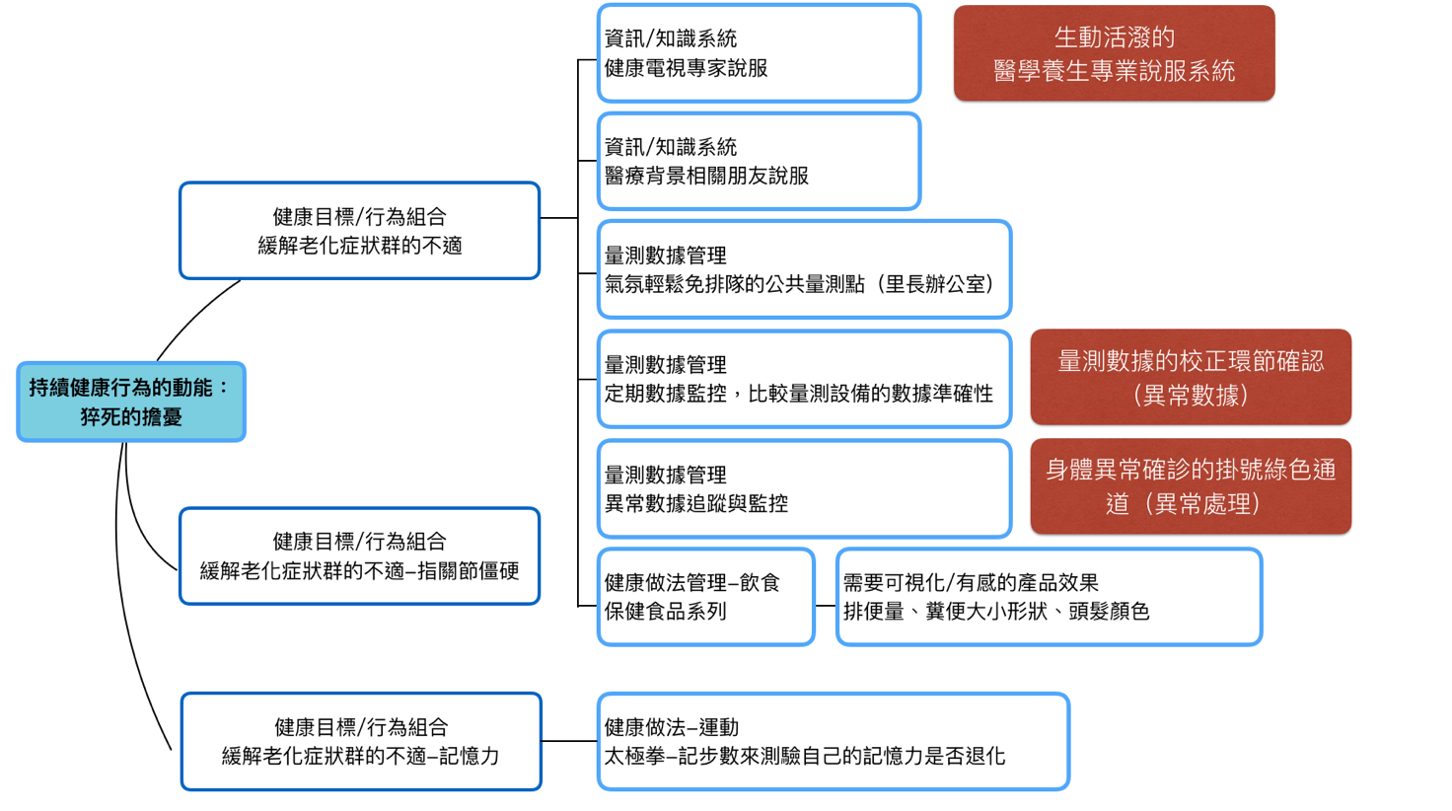

圖 8：需求結構圖

**WAAD**

直接從訪談中紀錄WAN，節省轉譯時間。

單個人WAN直接做小小的WAAD

人物需求圖：快速建立研究團隊與設計團隊對受訪者需求、痛點、以及設計方向。

設計團隊產出人物需求圖，如圖9所示：

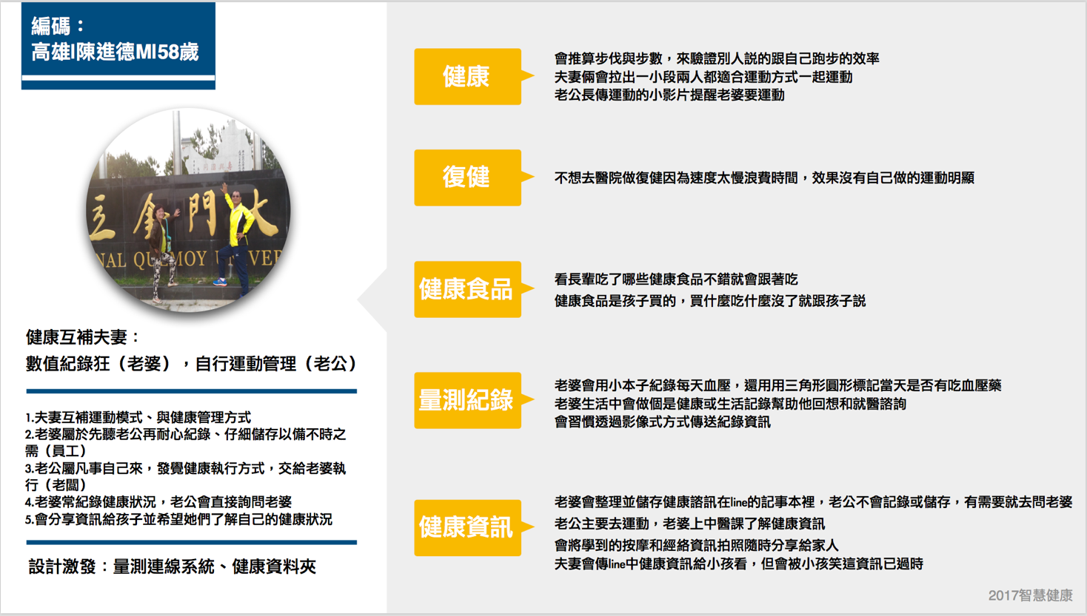

圖 9：人物需求圖

**三、總結此階段融合**

**訪談部分的融合：**

能夠兼顧受訪者的生活樣貌（價值觀、生活習慣、生命脈絡、消費習性）與痛點需求（健康管理方法、健康管理問題、健康管理需求）。訪談過程由淺入深，慢慢的描繪出此受訪者清晰的輪廓。

相較於以往設計訪談對受訪者的價值觀、生活習慣、生命脈絡、消費習性只有一點點的認識，大部分還是著重在痛點需求的部分。這樣結合研究訪談的形式能思考受訪者是否為目標消費族群。

透過訪談大綱的調整：如：在其段訪談中加入工具類型問題；以及在中後段加入科技卡環節，讓設計訪談進行時可以不那麼突兀更加順暢。

缺點就是訪談時間會太長，受訪者到後半段會不耐煩或是疲勞。

**分析部分的融合：**

能夠縮短分析進行的時間，先快速的產出分析，了解受訪者樣貌與需求設計方向。接下來，研究團隊與設計團隊可以同步進行後續動作：研究團隊進行更深入的三層分析、設計團隊進行設計情境圖、情境故事等設計。分析部分還沒有往下做到，還需要之後多次調整才能融合出更好的進行方式。